ООО «Металл-Сервис» имеет возможность изготавливать различные металлоконструкции и изделия из нержавеющей стали для молочной, пивобезалкогольной, кондитерской, химической, строительной и иных отраслей промышленности.
При изготовлении учитываются все требования и пожелания Заказчика.

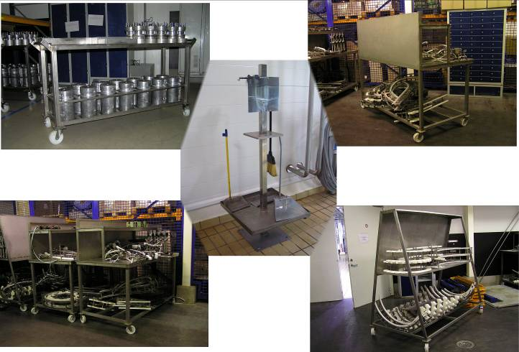

Квалификация. Качество. Надёжность.

По техническим вопросам, просим обращаться к:
техническому директору Лукавенко Игорю Васильевичу моб.тел. (095) 274-67-00, (063) 152-64-61
зам директора по продажам Лунёву Дмитрию Игоревичу тел. (097) 399-02-94

